**企业简介**

上饶市城投中大建筑工业有限公司成立于2018年8月7日，是一家其他有限责任公司，注册资本贰亿元整，法定代表人张皓维，统一社会信用代码：91361121MA382LGU50。经营范围为建筑工业化技术及相关产品的研发、生产、销售；建筑材料、金属材料及制品的生产、销售；混凝土预制件构件的生产销售。

为适应市场需求，公司计划建设上饶城投中大装配式建筑生产基地项目，项目建设地点为江西省上饶市广信区茶亭循环经济产业园内，占地面积约92933.80平方米。

根据《中华人民共和国安全生产法》（2014年修正）中华人民共和国主席令第13号、《江西省安全生产条例》和《建设项目安全设施“三同时”监督管理办法》（原安监总局令第77号）的要求，新、改、扩建项目必须进行安全设施设计，以便于工程项目的安全设施与主体工程同时设计、同时施工、同时投入生产和使用，有利于工程项目在安全生产方面符合国家及地方、行业有关安全生产法律、法规和标准、规章规范的要求。

该项目已在上饶县发展和改革委员会备案。

全厂劳动定员为100人，工作制度为长白班制，每班8小时，年工作日为300天。

企业制定了相应的安全管理制度、安全操作规程和应急救援预案，组建了安全管理机构，配备了专职安全生产管理人员，安全生产管理人员、特种作业人员、从业人员定期参加相应的安全培训，安全投入纳入公司概算，安全管理适应安全生产要求。该公司安全设施不断完善，运行正常。同时公司高度重视安全工作，加强现场安全生产管理，截至目前生产运行状况良好，未发生安全事故。

表2.1-1 企业简介一览表

|  |  |  |  |
| --- | --- | --- | --- |
| **企业名称** | 上饶市城投中大建筑工业有限公司 | | |
| **法人代表** | 张皓维 | 联系电话 | 18720305939 |
| **企业地址** | 上饶市广信区茶亭循环经济产业园 | | |
| **企业类型** | 其他有限责任公司 | 注册资金（万元） | 15000 |
| **信用代码** | 91361121MA382LGU50 | 邮政编码 | 334100 |
| **企业占地面积** | 92933.80平方米 | 企业员工人数 | 100 |
| **企业经营范围** | 建筑工业化技术及相关产品的研发、生产、销售；建筑材料、金属材料及制品的生产、销售；混凝土预制件构件的生产销售。  。 | | |
| **企业成立日期** | 2018年8月7日 | | |

**主要设备清单**

表2.1-2 主要设备一览表

|  |  |  |  |  |  |  |
| --- | --- | --- | --- | --- | --- | --- |
| 类别 | 设备名称 | 设备型号 | 技术参数 | 单位 | 设备数量 | 备注 |
| **综合生产线** | 模台3.5*9 | XDDMT-1 | / | 张 | 226 |  |
| 立体蒸汽养护窑 | XDDYH-3 | 200次/班 | 台 | 4 | 200工位 |
| 自动布料机 | XDDBL-1 | 4方/单次 | 台 | 2 |  |
| 振动台 | XDDZD-2 | 30S/每次 | 台 | 2 |  |
| 拉毛机 | XDDLM-9 | 15m/min | 台 | 2 |  |
| 翻板机 | XDDFB-7 | 载重20T | 台 | 2 |  |
| 升降式摆渡车 | XDDHY-6 | 10m/min | 台 | 6 |  |
| 清洗污水小车 | XDDXC-6 | 20m/min | 台 | 2 |  |
| 防撞感应系统 | XDDFZ-5 | / | 台 | 54 |  |
| 生产线控制系统 | XDD-5 | / | 套 | 2 |  |
| 生产线生产信息化系统 | XDD-6 | / | 套 | 2 |  |
| 生产线监控系统 | XDD-7 | / | 套 | 2 |  |
| **固定生产线** | 模台4*12 | XDDMT-2 | / | 张 | 10 |  |
| 模台3.5*12 | XDDMT-4 | / | 张 | 20 |  |
| 提斗布料机 | XDDBL-3 | / | 台 | 2 |  |
| **钢筋加工设备** | 钢筋网焊机 | YFW3300R | 1.生产速度，3-10米/分可调;2.40个焊头可调；3.额定功率800KVA | 台 | 1 |  |
| 钢筋桁架焊接机 | YFH400-18 | 1.生产速度，3-15米/分可调；2.额定功率330KVA | 台 | 1 |  |
| 数控钢筋切断机 | YFGT5-12 | 生产速度，80-140米/分可调 | 台 | 2 |  |
| 数控钢机弯箍机 | YFB12D | 生产速度，60-100米/分可调 | 台 | 2 |  |
| 数控棒材钢筋剪切机 | JQ120 | 切断能力，60次/min | 台 | 2 |  |
| 数控立式棒材弯曲机 | YFH32 | 生产速度，10-30米/分可调 | 台 | 2 |  |
| 钢筋切断机 | GQ50 | / | 台 | 2 |  |
| 钢筋弯曲机 | YFWQ40 | / | 台 | 2 |  |
| **车间起重机运输设备** | 起重机运输设备（双梁桥式起重机） | 16T-25.5M | 1.吊装能力16T；2.运行跨度25.5m，运行距离180m；3.全变频控制系统；4.控制方式：遥控+有线控制 | 台 | 3 |  |
| 起重机运输设备（双梁桥式起重机+单梁桥式起重机） | 16T-25.5M；2.98T-25.5M | 1.吊装能力16T+2.98T；2.运行跨度25.5m，运行距离180m；3.全变频控制系统；4.控制方式：遥控+有线控制 | 台 | 3+1 |  |
| 起重机运输设备（单梁桥式起重机+单梁桥式起重机） | 10T-25.5M；2.98T-25.5M | 1.吊装能力10T+2.98T；2.运行跨度25.5m，运行距离80m；3.全变频控制系统；4.控制方式：遥控+有线控制 | 台 | 2+1 |  |
| 起重机运输设备（双梁桥式起重机+单梁桥式起重机） | 16T-25.5M；2.98T-25.5M | 1.吊装能力10T+2.98T；2.运行跨度25.5m，运行距离80m；3.全变频控制系统；4.控制方式：遥控+有线控制 | 台 | 1+1 |  |
| 起重机运输设备（双梁桥式起重机） | 16T-25.5M | 1.吊装能力16T；2.运行跨度25.5m，运行距离180m；3.全变频控制系统；4.控制方式：遥控+有线控制 | 台 | 4 |  |
| 起重机运输设备（双梁桥式起重机） | 16T-25.5M | 1.吊装能力16T；2.运行跨度25.5m，运行距离180m；3.全变频控制系统；4.控制方式：遥控+有线控制 | 台 | 1 |  |
| **堆场起重机运输设备** | 堆场起重机运输设备 | 16T-48M | 1.吊装能力16T；2.运行跨度48m，运行距离210m；3.全变频控制系统；4.控制方式：遥控+有线控制 | 台 | 4 |  |
| 堆场起重机运输设备 | 16T-28M | 1.吊装能力16T；2.运行跨度28m，运行距离200m；3.全变频控制系统；4.控制方式：遥控+有线控制 | 台 | 6 |  |
| **搅拌站** | 双主机立式搅拌主机（搅拌更均匀） | 2HZN120-D | 1.单次产能4立方；2.单次搅拌运行时间60-240s可调 | 套 | 1 |  |
| 污水处理系统 | NP-100 | 1.单次污水处理能力2T； | 套 | 1 |  |
| 沙石回收系统 | NP-112 | 1.单次沙石处理能力3立方； | 套 | 1 |  |
| 骨料采用立体仓储 | / | 储存能力350立方 | 套 | 5 |  |
| **砼运输系统** | 输送鱼雷管 | XDDYLG-1 | 1.单次输送能力2立方；2.游离式运输 | 套 | 3 |  |
|  | 输送轨道 | / | / | 米 | 120 |  |
|  | 砼运输控制系统 | XDDYLG-2 | 控制系统：PLC+变频器；  2.操作方式：无线遥控 | 套 | 3 |  |
| **成品运输车辆** | 电动平板运输车 | HSBD020 | 1.单次运载能力20T；2.单次充电行驶距离40KM | 台 | 1 |  |
| 叉车 | 10T | 载重10T | 台 | 1 |  |
| **生产辅助设备** | 空压机 | AS4508 | 8m³/min | 台 | 1 |  |
| 锅炉 | WNS4-1.25-Q(LN) | 4T/h产气量 | 台 | 1 |  |
| 升降平台 | 160XEN | 承载力230kg | 辆 | 1 |  |
| 发电机 | 200GF | 200KW | 台 | 1 |  |
| 发电机 | 400GF | 400KW | 台 | 1 |  |
| 变压器 | 干式 | 800Kva | 台 | 1 |  |
| 变压器 | 干式 | 1250Kva | 台 | 2 |  |
| 变压器 | 干式 | 630Kva | 台 | 1 |  |

**主要特种设备清单**

表2.1-3 主要设备一览表

|  |  |  |  |
| --- | --- | --- | --- |
| 序号 | 设备名称 | 型号 | 数量（台） |
| 1 | 空气储罐 | AS4508 | 1 |
| 2 | 锅炉 | WNS4-1.25-Q(LN) | 1 |
| 3 | 叉车 | 10t | 1 |
| 4 | 电动平板运输车 | HSBD020 | 1 |
| 5 | 起重机运输设备（双梁桥式起重机） | 16T-25.5M | 3 |
| 6 | 起重机运输设备（双梁桥式起重机+单梁桥式起重机） | 16T-25.5M；2.98T-25.5M | 4 |
| 7 | 起重机运输设备（单梁桥式起重机+单梁桥式起重机） | 10T-25.5M；2.98T-25.5M | 3 |
| 8 | 起重机运输设备（双梁桥式起重机+单梁桥式起重机） | 16T-25.5M；2.98T-25.5M | 2 |
| 9 | 起重机运输设备（双梁桥式起重机） | 16T-25.5M | 4 |
| 10 | 起重机运输设备（双梁桥式起重机） | 16T-25.5M | 1 |
| 11 | 堆场起重机运输设备 | 16T-48M | 4 |
| 12 | 堆场起重机运输设备 | 16T-28M | 6 |

# 工艺流程

工艺流程简述：

本项目主要从事商品混凝土的生产后压入模板进行预制件生产。生产过程主要是将原材料通过计量，按照一定的配比后通过运输系统进入搅拌系统，在一定时间内搅拌均匀，最后制得产品，项目具体工艺流程见图2.1-1

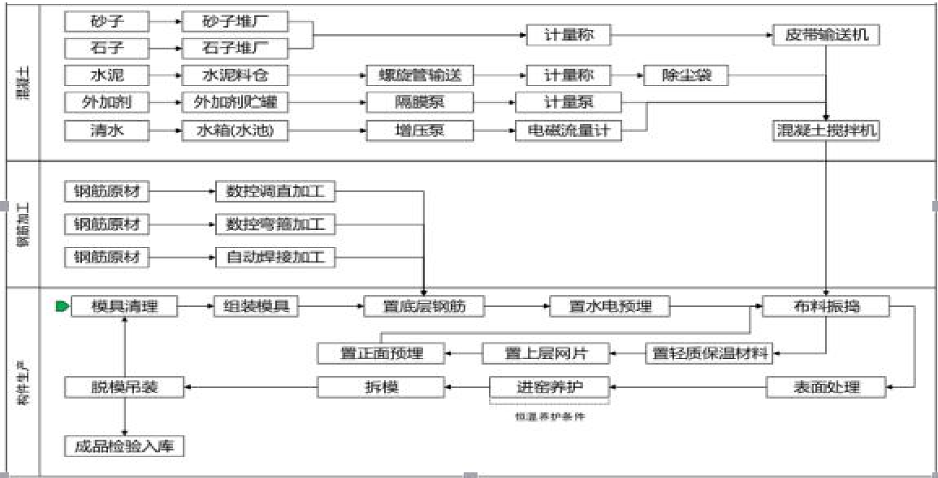

**图2.1-1 项目生产工艺流程图**

工艺流程说明：

（一）混凝土生产:

1、在主操室控制台的控制主机上,由实验员设置混凝土配合比。

2、确认料仓物料充足,启动主机选择需要生产的方量进行配料。

3、生产过程中对混凝土搅拌状态进行观察。

4、搅拌完成后,将砼放入送料系统.并操作送料系统送至报料产线布料机。

（二）钢筋生产:

1、依生产计划对钢筋进行加工。

2、将钢筋盘螺通过数控调直机,按要求加工成不同规格的直条钢筋。

3、将钢筋盘螺通过数控变箍机,按要求加工成不同规格的钢筋箍筋。

4、按图纸规格要求通过全自动钢筋网片焊接机将钢筋加工成钢筋网片。

5、依生产工艺图纸按要求绑扎钢筋笼。

（三）PC 构件生产:

1、将模具内外砼渣和灰尘清理干净。

2、开始安装模具外框,确保固定牢固,尺寸没有误差。

3、布置底层钢筋网片,确保网片的搭接符合规范,并安要求布置加强筋确保钢筋保护层。

4、布置构件反面预,确保预埋数量和尺寸按要求进行。

5、浇捣前,依据工艺图纸对模具/钢筋/预埋进行有效确认,并记录确认结果。

6、布料浇捣,料要布置均匀,布料完毕后,启动高频振动台,1-10秒,确保混凝土的气泡被排出。

7、填充轻质保温材料,确保轻质材料按图纸设计要求布置.然后按工艺要求对轻质进行固定。

8、置上层钢筋网片,确保网片与保温材料有一定的保护层。

9、置上层预埋,确保预埋位置与尺寸符合工艺图纸要求.将台车移至小循环等待上层浇捣。

10、布置上层混凝土,启动高频振动台 进行3-5秒点振.确保轻质材料没有上浮。

11、进行表面抹光处理,如需要进行拉毛处理,需要待混凝土静置接近初凝临界点时进行拉毛处理。

12、进窑进行养护,记录进窑位置,日期时间.并对养护温度进行控制。

13、出窑拆模,将模具档边固定螺丝松开,检查预埋件螺线是否取出,确保所有模具固定螺丝松开和预埋件螺丝取出。

14、利用行车,将吊具与构件连接,启动翻转对到80度,操作行车对构件进行起吊脱模。

15、对脱模完成构件进行检验,并贴上检验标签。

16、依装车顺序,将构件放入存放架内固定,确保构件在运输过程中的安全。